STEINEROV STAVAK
I_{cm}=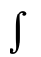r² dm=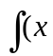²+y²)dm
=[(x-d)²+y²]dm=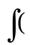x²+y²)dm – 2d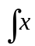dm + 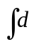²dm
=I_{cm} + d²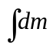
=I_{cm} + md² – moment tromosti s obzirom na os

POUČAK O OKOMITIM OSIMA
I_{z}=(x² + y²)dm
I_{x}=y²dm I_{x} + I_{y}=(x² + y²)dm=I_{z}
I_{y}=x²dm I_{x} + I_{y}=I_{z}

KUTNA KOLIČINA GIBANJA ZA ROTACIJU OKO NEPOMIČNE OSI
=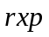
ΔL_{i}=r_{i} v_{i} Δm_{i}
ΔL_{zi}=ΔL_{i}cos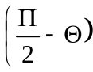=ΔL_{i}sinΘ=v_{i} r_{i} Δm_{i}sinΘ=r_{i} Δm_{i} ω R_{i} sinΘ=R_{i}² ω Δ m_{i}
L_{z}=ω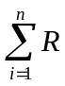²_{i} Δm_{i}=ω I_{z}
KINETIČKA ROTACIJA PRI ROTACIJI
dW=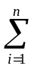M_{iz} dφ=M_{z} dφ
W=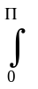M_{z} dφ
dE_{k}=dW=M_{z} dφ=M_{z} ω dt=I_{z} ω dW
dE_{k}=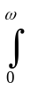I_{z} ω dW=I_{z}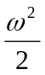
SNAGA PRI ROTACIJI
P=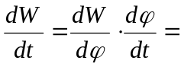M_{z} ω 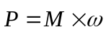

ZAKON KLASIČNE MEHANIKE
m